1.在校园网主页下方点击“成绩查询”


2.进入用户登录界面（如图1所示）。用户名为完整的学号、初始密码是完整的身份证号。如密码丢失或无效，立即到所在二级学院的教务办公室查询。
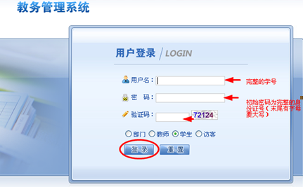

3.登录成功后，在“信息维护”的下拉菜单（如下图所示）中选择“密码修改”。
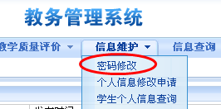
4.在密码修改页面输入旧密码后两次输入新密码，修改完成。
